Title: Dinh ly thang du trung hoa

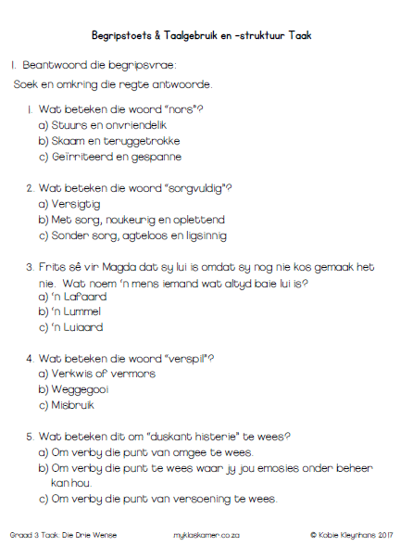

Author: starci

Topic: Animal

Description: Ch?ng minh. Ð?t $\gcd\left(m_1,\,m_2\right)=d$. N?u hai d?ng du d?ng th?i dó có m?t nghi?m, lúc dó \[x\equiv a_1,\,x\equiv a_2\pmod d\] và ta có \[d\mid a_1-a_2.\]

Content: Ch?ng minh. Ð?t $\gcd\left(m_1,\,m_2\right)=d$. N?u hai d?ng du d?ng th?i dó có m?t nghi?m, lúc dó \[x\equiv a_1,\,x\equiv a_2\pmod d\] và ta có \[d\mid a_1-a_2.\] N?u $d\mid a_1-a_2$, lúc dó nghi?m $x$ d? $x\equiv a_1\pmod m_1$ du?c cho b?i $x=a_1+m_1y$. Thay vào d?ng du th?c th? hai có $a_1+m_1y\equiv a_2\pmod m_2$. T? Ð?nh lý 6.1 d?ng du th?c mod $\dfrac{m_2}{d}$ có duy nh?t m?t nghi?m. T? dó nh?ng d?ng du d?ng th?i mod $m$ này có duy nh?t m?t nghi?m $x$.